# ­

## 27 september 2024 nummer 1

# Beste Ouders/Verzorgers en leerlingen,

Hierbij ontvangt u de eerste nieuwsbrief van het schooljaar. De nieuwsbrief verschijnt maandelijks en wordt verstuurd via Social Schools.

## Nieuwe collega’s

De nieuwe collega’s in het team van SBO Michaëlschool stellen zich hieronder aan u voor.

### Juf Irene Ragas

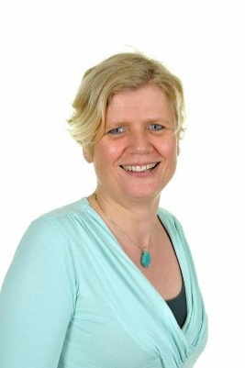

Ik heb affiniteit met het werken met kinderen die op een bepaald gebied een extra steuntje in de rug kunnen gebruiken. Ik vind het mooi om uit te puzzelen wat kinderen nodig hebben om zich verder te ontwikkelen. Door zorgvuldig te kijken, te luisteren en in gesprek te gaan, kun je kinderen uitdagen om stappen te zetten en inzicht geven in hun eigen mogelijkheden. Ik vind het belangrijk om goed samen te werken in een groep en daarbij met en van elkaar te leren. Kinderen kunnen veel verantwoordelijkheid aan en het is mooi om gebruik te maken van de talenten van iedereen.   
Werken op een school voor Speciaal Basisonderwijs , met kinderen die allemaal hun eigen specifieke blik op de wereld hebben, vind ik een mooie nieuwe stap in mijn onderwijscarrière.   
Naast mijn werk als leerkracht ben ik ook moeder van twee jongens van 14 en 16 jaar oud. Samen met mijn man, kinderen en katten woon ik in Amersfoort. Ik houd van spelletjes spelen, koken en creatief bezig zijn en ben fan van Lego.   
Na de eerste paar weken ben ik langzaamaan gewend aan het raken aan de school, het team en de kinderen en ik kijk er naar uit om een mooie tijd op de Michaëlschool te hebben!

### Juf Mariska

Vanaf dit schooljaar ben ik een nieuw gezicht op de Michaëlschool. Ik ben Mariska van der Woude (22 jaar). Ik ben afgelopen zomer afgestudeerd aan de Hogeschool Utrecht als leerkracht. Ik mag dit jaar samen met juf Esmee (ma/di) de Sterren lesgeven op woensdag, donderdag en vrijdag.

Ik ben al mijn hele leven dol op lesgeven en vooral aan kinderen in de basisschoolleeftijd. Zo geef ik ook zwemtraining en ben ik leiding in de kinderdienst bij de kerk. Naast lesgeven, vind ik zelf zwemmen erg leuk om te doen. Ook ben ik iemand die graag creatief bezig is.

U mag me altijd even aanspreken op het schoolplein als u nog vragen heeft.

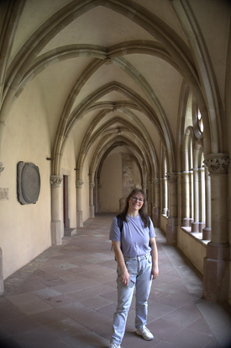

### Juf Noek

Mijn naam is (juf) Noek, ik ben 23 jaar en woon in Utrecht. Op school begeleid ik specifieke kinderen in de klas, tijdens pauzes of tijdens de gym. Hierbij ondersteun ik onder andere bij gedrag, emotieregulatie en zelfvertrouwen. In mijn vrije tijd ben ik graag creatief bezig en doe ik aan basketbal. Positiviteit, humor en structuur vind ik zowel op werk als in mijn privéleven erg belangrijk.

## Kennismakingsgesprekken

Fijn dat zo veel ouders/ verzorgers kennismakingsgesprekken hebben gevoerd met de leerkracht van uw kind. Mocht u nog niet een kennismakingsgesprek hebben gehad, neemt u dan contact op met de leerkracht van uw kind.

## Gepensioneerde collega’s

Voor de zomervakantie hebben we feest gevierd op de Michaëlschool. Meester Marcel is sinds de start van het schooljaar met pensioen. Juf Veronica is tot de herfstvakantie nog werkzaam op school en zij gaat daarna met pensioen.

## Deels Vervanging teamleider Natasha

Sinds het zwangerschapsverlof van Natasha Davies vervangt Lisette Cornelisse haar. Natasha is haar werkzaamheden weer deels aan het oppakken. U kunt ons vinden in de kantoor ruimte vooraan in de school.

## Naar school brengen: groene lijn

Na de vakantie mag u altijd de eerste week met uw zoon of dochter mee naar binnen lopen. Daarna vragen we u om afscheid te nemen bij de groene lijn op het plein. Zo kunnen onze leerlingen voor schooltijd eventueel nog even spelen op het plein en hebben wij alle tijd en aandacht wanneer zij de klas binnenkomen. Om 8.20 uur zijn de groepsleerkrachten bij het plein en nemen zij de groepen mee naar binnen.

De collega’s die ’s ochtends pleindienst hebben kunnen u helpen met uw vragen of een bericht aan de leerkrachten doorgeven.

## Bereikbaarheid

Er zijn verschillende manieren om contact te hebben. Mocht u uw kind ophalen, dan is het natuurlijk mogelijk om even contact te hebben met een van de juffen of meesters. U kunt altijd een afspraak maken voor een gesprek, door een mail te sturen, een bericht via Social Schools te sturen, te bellen of de juf of meester even aan te spreken.

# Tip over Social Schools

Van een ouder van de Bikkels kregen wij de volgende tip: het is mogelijk om de agenda van onze school via social schools te koppelen aan je privé agenda op je mobiel. Hierbij delen wij de link waar de uitleg te vinden is.

[Abonneer je op je Social Schools agenda – Social Schools](https://support.socialschools.eu/hc/nl/articles/14084048527761-Abonneer-je-op-je-Social-Schools-agenda)

Gefeliciteerd!

## De komende weken hebben we een aantal jarigen:

1 oktober – Joël (groep Uitsmijters)

4 oktober – Fabian (groep Toppers)

8 oktober – Lasse (groep Bikkels)

11 oktober – Kendrick (groep Toppers)

14 oktober – Amira (groep Toppers)

14 oktober – Holly (groep Doorzetters)

18 oktober – Noraine (groep Bikkels)

20 oktober – Khalid (groep Doorzetters)

24 oktober – Novèl (groep sterren)



## Belangrijke data

Op **woensdag 9 oktober** hebben we de **thee- en tentoonstelling** van 16:00-17:30 uur. U bent van harte welkom om kennis te maken met onze school, de leerkrachten van uw kind en andere medewerkers. In de groepen is van alles te bewonderen en te doen.

*Team SBO Michaëlschool*